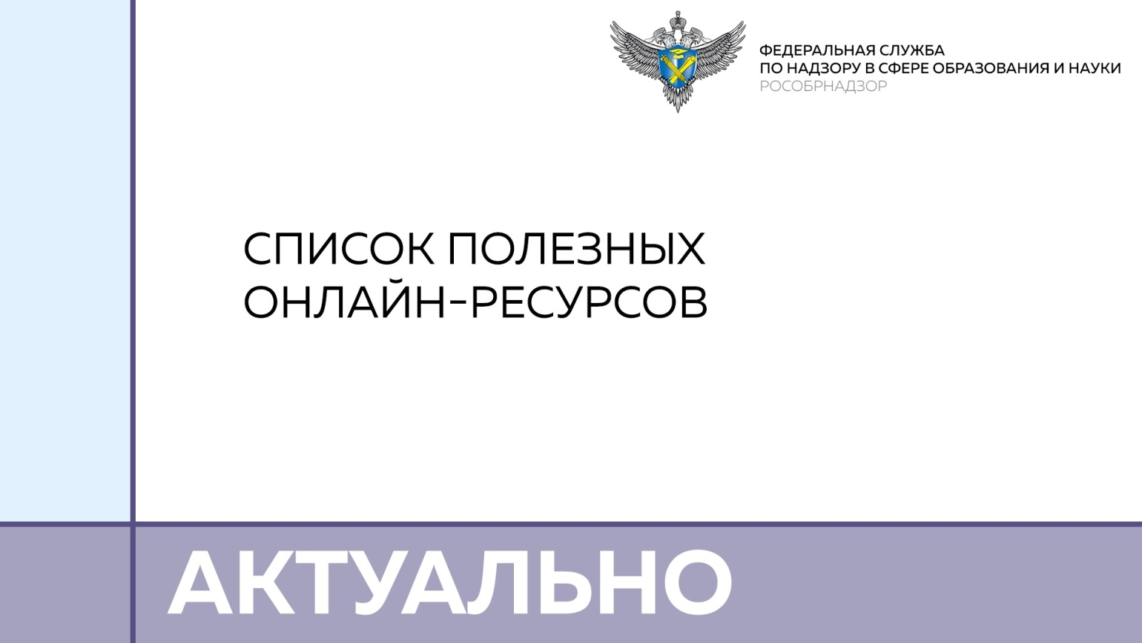
Минпросвещения подготовило список из 15 онлайн-ресурсов
для дистанционного обучения
В него вошли:
• платформа «Российская электронная школа». На ней собраны задачи, тематические курсы, видеоуроки — resh.edu.ru;
• «Московская электронная школа». В её библиотеку загружено почти 800 тысяч аудио-, видео- и текстовых файлов, учебники и образовательные приложения
— mos.ru/city/projects/mesh;
• «Яндекс. Учебник» — education.yandex.ru/home;
• «ЯКласс» — yaklass.ru;
• «Учи.ру» — uchi.ru;
• платформа новой школы Сбербанка — pcbl.ru;
• онлайн-школа Фоксфорд — foxford.ru;
• видеопортал — interneturok.ru; • онлайн-школа английского языка Skyeng — skyeng.ru;
• онлайн-платформа «Мои достижения» — myskills.ru;
• платформа для проведения олимпиад и курсов «Олимпиум» — olimpium.ru;
• телеканал MOSOBR.TV — mosobr.tv;
• портал «Билет в будущее» — bilet-help.worldskills.ru;
• союз «Молодые профессионалы (Ворлдскилс Россия)» — worldskills.ru;
• всероссийский образовательный проект «Урок цифры» урокцифры.рф .Минпросвещения подготовило список из 15 онлайн-ресурсов для дистанционного обучения. Он будет постоянно пополняться.
В него вошли:
• платформа «Российская электронная школа». На ней собраны задачи, тематические курсы, видеоуроки — resh.edu.ru;
• «Московская электронная школа». В её библиотеку загружено почти 800 тысяч аудио-, видео- и текстовых файлов, учебники и образовательные приложения
— mos.ru/city/projects/mesh;
• «Яндекс. Учебник» — education.yandex.ru/home;
• «ЯКласс» — yaklass.ru;
• «Учи.ру» — uchi.ru;
• платформа новой школы Сбербанка — pcbl.ru;
• онлайн-школа Фоксфорд — foxford.ru;
• видеопортал — interneturok.ru; • онлайн-школа английского языка Skyeng — skyeng.ru;
• онлайн-платформа «Мои достижения» — myskills.ru;
• платформа для проведения олимпиад и курсов «Олимпиум» — olimpium.ru;
• телеканал MOSOBR.TV — mosobr.tv;
• портал «Билет в будущее» — bilet-help.worldskills.ru;
• союз «Молодые профессионалы (Ворлдскилс Россия)» — worldskills.ru;
• всероссийский образовательный проект «Урок цифры» урокцифры.рф .

